比赛规则：
一、赛事介绍
2026岳西明堂山云端越野赛将于2026年11月1日在安徽省岳西县明堂山风景区游客中心和赛道举行，赛事设置40km皖峰问鼎组、30km松涛逐岳组和13km赏秋漫步组共3个组别。各组别数据如下：

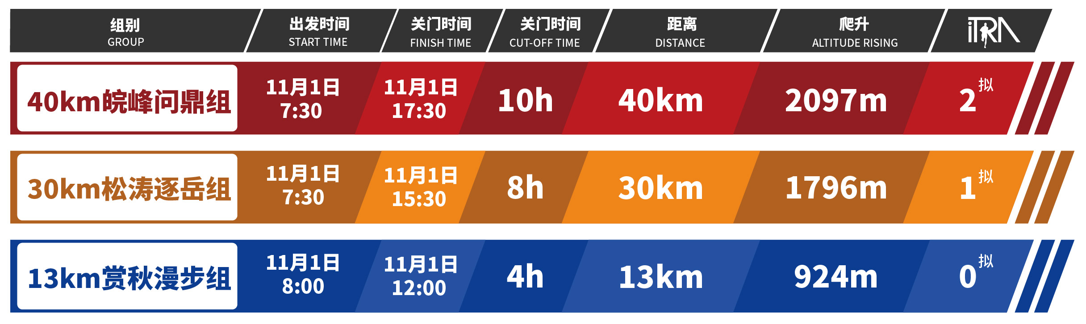
二、参赛须知
参赛选手应知晓此越野赛事的距离长度与风险性，且有足够的准备，对于以下情况有着完全的赛前准备，并承诺遵守如下规则：
1、知晓在无外界帮助情况下如何面对与应对因海拔上升而导致的各种困难，如夜路、低温、大风、雷暴、大雾、雨雪天气等；
2、知晓在独自一人的情况下如何应对由于极度疲劳、肠胃问题、肌肉与关节疼痛以及其他病痛而可能导致的生理与心理问题；
3、知晓本人需具备对于在山野里可能会遇到的各种困难，并根据个人的能力与状态提前有所预判，组委会仅提供相应的辅助帮助；
4、有着相当的越野赛事经验，且能接受赛事规则的约定；
5、报名的选手需达到组委会规定的参赛要求；
6、参赛者须提供真实证明材料，杜绝弄虚作假、冒名顶替行为，诚信参赛；
7、严格按照规程、规则进行赛前签署赛事风险责任告知书；
8、严格遵守各项竞赛规程、规则，服从裁判指挥，对判罚有异议者按规则规定程序抗议或申诉；
9、尊重对手，尊重裁判，尊重观众；展现良好的精神风貌，弘扬中华体育精神；
10、遵守体育道德，维护比赛秩序，严禁使用兴奋剂；
11、比赛中注意个人形象，严禁赤裸身体；
12、严禁故意损坏其他参赛者装备，严禁恶意阻碍其他选手前进，禁止比赛时破坏路标和指示牌；
13、保护环境，不乱扔垃圾；严格遵守森林防火规定，禁止使用明火；
14、严禁不按规定接受站点外非中立帮助，做到公平竞赛；
15、参赛者有义务向身处险境人员提供帮助，并告知组委会。

三、健康要求
越野赛是一项长距离、高强度和高风险的比赛项目，对选手身体状况有较高的要求。参赛者应身体健康，有长期参加越野跑训练的基础，熟练掌握越野跑技术，同时具备一定野外经验、高海拔运动知识，有能力应对恶劣天气，包括强风、低温和降雨降雪等。参赛者须在有资质的正规医疗机构进行体检并结合体检报告评估自己的身体状况，确认是否可以参加山径赛。报名参赛运动员须满足以下条件：
（1）报名需符合各组别年龄要求和完赛经验资质要求；
（2）组委会严禁有以下疾病的患者参加比赛，如带病参赛则一切后果自负：
先天性心脏病和风湿性心脏病患者；
高血压和脑血管疾病患者；
心肌炎和其他心脏病患者；
冠状动脉病患者和严重心律不齐者；
糖尿病患者或低血糖患者；
比赛日前两周以内患过感冒者；
赛前一晚大量饮用烈性酒或睡眠不足者；
孕妇；
其它不适合运动的疾病患者。
注：请参赛运动员结合山径赛事特点和自身条件，务必重视身体条件是否能够参加本次比赛，不可忽视此项运动的风险，本着安全第一的原则，量力而行。比赛过程中组委会有权终止身体不适和预计在关门时间内不能完赛的运动员继续比赛，如运动员不听劝阻，强行继续比赛，因此产生的安全问题由运动员自己承担。
说明：
（1）选手报名即代表自愿且无异议的对自己的参赛资格真实性承担全部责任，赛事组委会将对选手的参赛资质进行审核，请如实填写报名信息；组委会不对选手的体检报告做审核。
（2）报名采用先报名付费，后审核资格的方式。请报名时一次性提交所报组别所需的审核资料。组委会根据提交报名信息的先后顺序进行资质审核，对提交资料不齐的的将会取消订单、退费。

四、报名资格
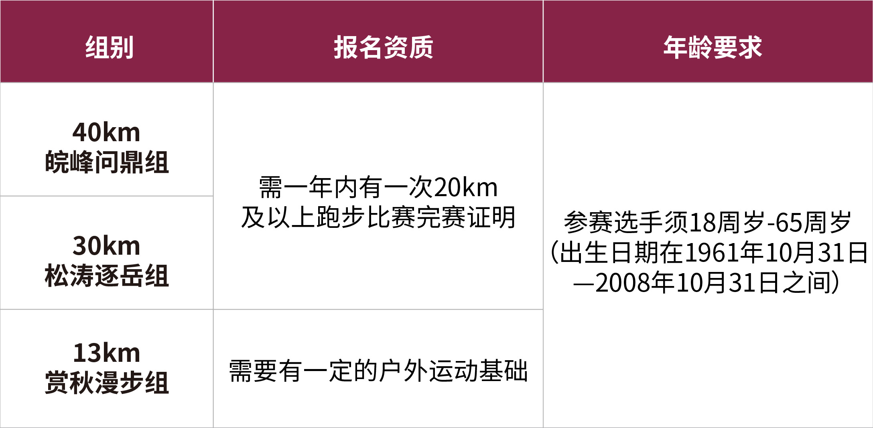
五、报名方法
所有报名者可登录“化元赛事助手”以及最酷、马拉马拉等报名平台进行报名，请关注赛事官方微信公众号“悦野者越野”的相关推送进行报名。
本次报名名额先到先得。
各组别报名费：
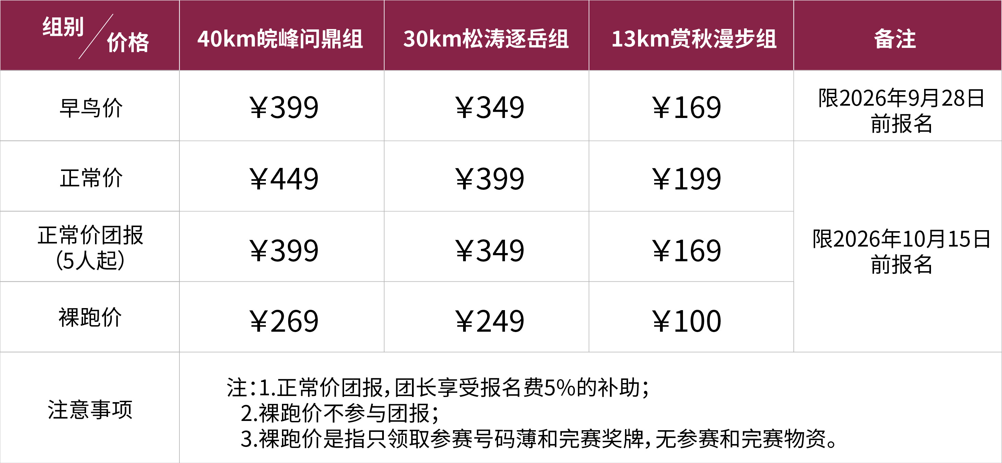
退赛退款说明：
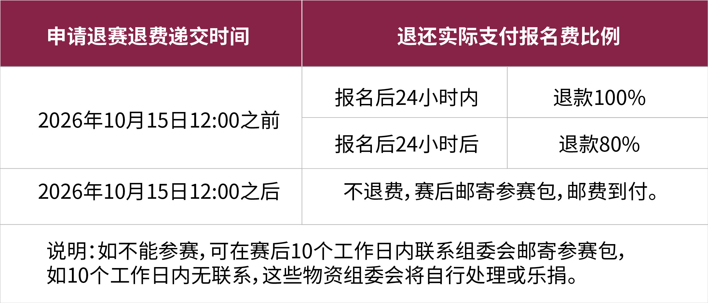

如不能参赛，可在赛后10个工作日内联系组委会邮寄参赛包，如10个工作日内无联系，这些物资组委会将自行处理或乐捐。
注：无论何种原因，包括但不限于选手个人原因或因不可抗力因素导致无法参赛，均遵守以上退款规则。
退费流程：
（1）在官方赛事通道报名的选手可在“我的-我的报名”里直接申请退款，在其他渠道报名的选手可发送邮件到组委会官方邮箱：ahtr2015@163.com，邮件标题为【姓名+2026户外特工“山顶见”2026岳西明堂山云端越野赛退费】，邮件内容包括：姓名、有效身份证件号、报名时填写的手机号码、付款截图、报名平台名称、银行卡账户、户名及开户行信息（具体到XX支行）；
（2）退款由工作人员完成审核后安排退款。
赛事取消/延期/熔断：
若因不可抗力因素导致赛事无法如期举行，组委会将提前通知并进行相关处理，方案如下：
（1）2026年10月15日之前取消，将全额返还报名费。（此前因个人原因申请退赛的，不享受此政策）。
（2）2026年10月15日之后取消，将返还扣除按报名者尺码订做的装备成本以外的其余报名费，装备将邮寄给报名者（包邮）。
（3）比赛进行中若被熔断，所有参赛者将按完赛处理。
（4）取消或熔断不涉及以上规定以外的任何补偿、赔偿事宜。
（5）请了解以上规定，请慎重报名。
关于名额转让：
禁止转让参赛名额，若发现有使用他人号码参赛，此号码选手及替跑者将取消参赛资格，并保留追加处罚的权利，比赛发生的一切后果由转让者及受让者自行承担。

六、完赛与奖励
1、名次奖励
（1）各组别录取男女前六名进行奖励，奖励如下：
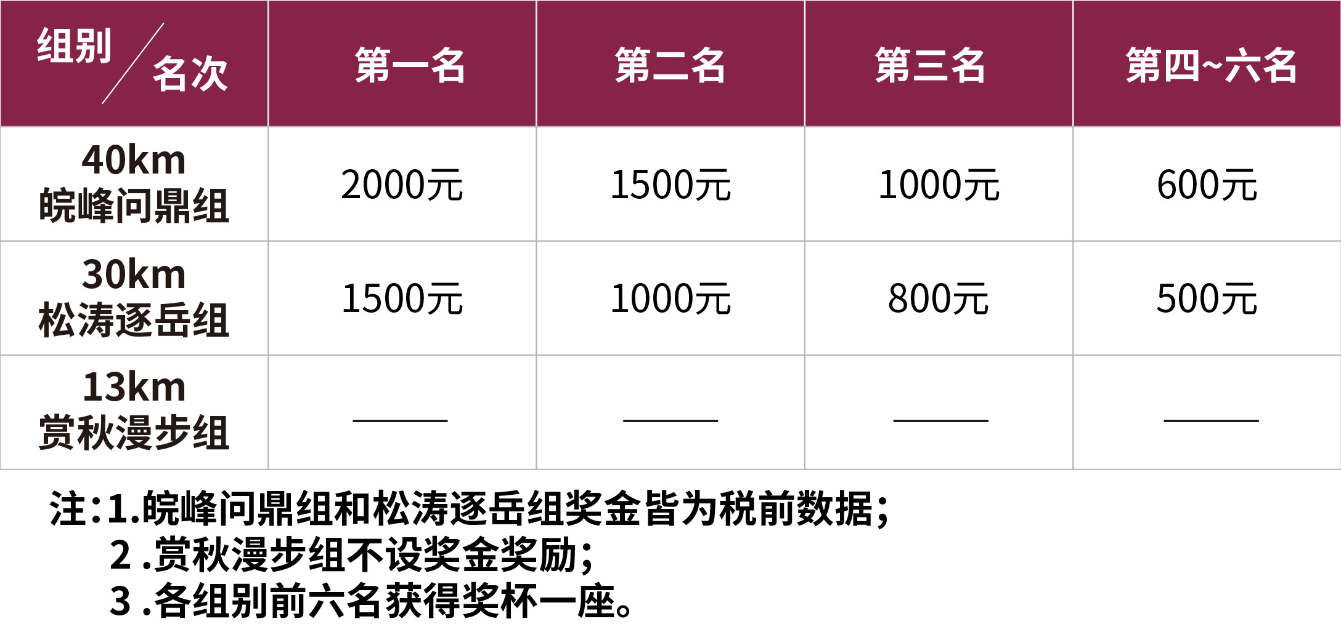
（2）前六名成绩以组委会最终的成绩公示为准。
2、完赛奖励：
完赛选手将获得完赛纪念奖牌一块，以及完赛礼包一份。裸跑价选手仅限一块奖牌与一张号码布。

七、竞赛办法
1、发枪安排
（1）赛事各公里组别将分批出发，各组别选手须按照所在组别的发枪时间起跑，不得抢跑。
注：建议参赛选手在所参与组别赛事开赛前30分钟到达赛事现场。
（2）如果参赛选手无效起跑（跨组别出发、起点关门后出发、未从待跑区出发等），不会被叫停，裁判将赛后取消其参赛成绩，或追加处罚。
2、计时规则
（1）参赛者的参赛号码由组委会统一编发。本次比赛采用一次性计时芯片，不收取芯片押金，赛后不回收，计时芯片将在参赛选手签到领物时与号码布等参赛物品同时发放；
（2）本次比赛所有项目组别均采用芯片感应计时办法，计时芯片是记录个人成绩的终端设备，请务必将含有计时芯片的号码布（大）佩戴在身体正前方醒目可见位置，比赛中任何时间清晰可见；
（3）本次比赛在起点、各组别计时打卡点（CP点）和终点设有芯片感应计时地毯或芯片感应手持机，参赛选手在抵达计时打卡点（CP点）应主动配合计时裁判进行进站打卡。除组委会公布的计时打卡点（CP点）外，还可能在赛道中设置临时计时点，临时计时点成绩同样视为组委会计时判定的依据；
（4）选手在比赛过程中，须依次通过所有计时打卡点并完成打卡，成绩方可有效。在关门时间内完成比赛但因个人原因缺少任何一个计时打卡点的成绩，将不予排名并取消成绩，并无法生成完赛凭证且无法领取完赛奖品，赛后亦无完赛证书；
（5）如有成绩缺失情况发生，参赛选手可提出补填申请。
① 申请时，选手须提供缺失成绩的有效举证（如打卡点拍照证明、轨迹证明等）；
② 经裁判组判定认可，组委会将补填缺失成绩；
③ 举证时间为赛事总关门时间后48小时内，此后不再接受缺失成绩补填申请。
3、成绩规则
（1）完赛凭证说明
个人完赛：《个人完赛证书》
（2）个人成绩
① 本次比赛各组别的男女前六名取枪声成绩作为官方的个人成绩排名依据；其余选手取净成绩作为官方的个人成绩排名依据。上传ITRA积分时，有积分组别的参赛选手将全部取净成绩作为排名依据。
② 参赛选手需在规定的出发时间之后的15分钟内出发，超过15分钟未出发的选手，视为退赛；
③ 本次比赛排名按参赛的细分组计算排名，各组别男女选手分别排名。
（3）特殊成绩
① 通过违规行为（包括但不限于身份造假，报名资历造假等）获得参赛资格，成绩无效。
② 组委会鼓励选手在比赛过程中对需要救援的选手提供有效的援助和救护。经由组委会工作人员确认后，可视情况对提供援助和救护的选手放宽关门时间，或给予提供援助的跑友以奖励。
4、关门规则
① 为了保证参赛选手的比赛安全、顺利，比赛期间各赛段设置了关门时间。到了关门时间，相应站点各项工作关闭；
② 各站点对应批次关门时间将在赛前通过组委会官方微信公众号公布，请选手及时关注，并在关门时间前通过站点；
③ 被关门选手将被强制退赛，被关门选手可就近至关门站点搭乘赛事收容车下撤至终点；
④ 关门时间可能会因天气、延迟出发等因素进行临时调整，组委会有权终止比赛或修改各站点的关门时间，参赛选手需服从站点工作人员的管理；
注：收容车将根据收容人数和路况等因素，尽快接驳被关门的选手，各关门站点的等候时间在1~4个小时不等。
5、退赛规则
① 晚于规定出发时间15分钟以上，经过起点（计时设备）的选手视为退赛；
② 在起终点、赛道中被抽查发现未按要求携带强制装备的选手将按照规定判罚时间乃至被强制退赛；
③ 拒绝接受强制装备检查或未通过强制装备检查的选手将按照规定判罚时间乃至被强制退赛；
④ 选手不得在站点外的区域擅自退赛，因受伤导致无法行进者除外（联系组委会）；
⑤ 选手必须在各关门站点的关门时间前完成打卡，超时未打卡者，视为退赛；
⑥ 在两个站点之间决定退赛的选手，必须前往距离其最近的站点办理退赛（速度较慢的选手如果需要返回上一个站点退赛，需要考虑站点是否已经关门撤场）；
⑦ 医疗及救援人员有权根据选手状态强制要求选手退出比赛；
⑧ 站点裁判有权就站点负责人或监察汇报的选手个人不良行为进行判罚乃至强制要求选手退出比赛；
⑨ 已退赛选手，必须允许工作人员在其号码布指定区域做相应标识；
⑩ 退赛选手需在指定地点等候收容车，未获工作人员许可不得擅自离开。

八、强制装备及判罚
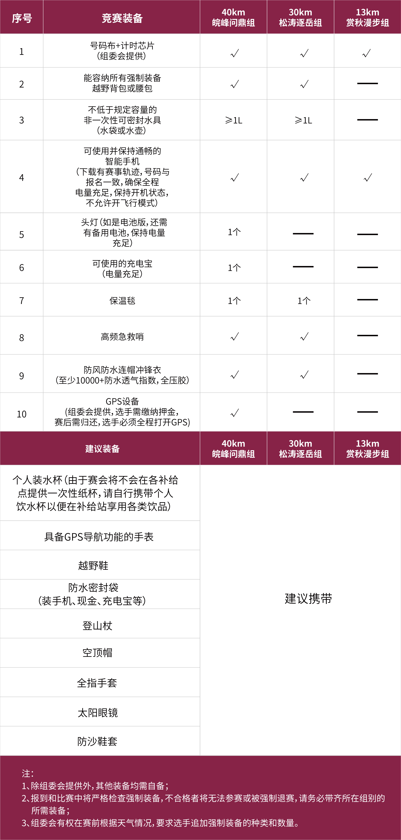
1、总则
越野赛装备以安全性、公平性为基础，通常分为组委会提供装备、个人强制装备和建议装备三类，运动员根据所参加项目要求准备比赛装备。
2、强制装备是保障运动员人身安全的基本要求,组委会会在比赛规程中明确参赛运动员的强制装备要求。强装缺乏或不符合要求的,将在比赛中任何环节被处以罚时或取消比赛资格及成绩。
3、针对各组别的强制装备，将对选手进行多轮检查：
报到检查：报到需进行强制装备检查，缺少或检查不合格，赛事组委会将不会发放参赛物资；
站点强装抽查：在比赛期间，参赛选手必须全程携带组委会要求的强制装备，工作人员可能会在赛道上进行随机检查，如拒绝检查，组委会将强制选手终止比赛；如发现缺少强制装备，组委会将对选手处罚时或取消比赛资格及成绩；
终点抽查：终点将对各组别前六名选手进行强装检查，如发现缺少强制装备，组委会将对选手处罚时或取消比赛成绩，名次后延，后延至前六名的选手也必须接受强装检查。其他选手可能会抽查强制装备，缺少或强装检查不合格，将会同样给予罚时或取消比赛成绩的处罚。
4、其他判罚
违反竞赛规则的运动员将受到口头警告、罚时处置、取消成绩（取消参赛资格并立即退出比赛）或者列入禁赛名单的处罚。下面是对于规则违反的处罚条例。
（1）口头警告
在裁判对参赛选手作出严厉的判罚之前，裁判/工作人员可能但并非一定会给予参赛选手警告。口头警告的目的是为了提醒参赛选手可能会出现的犯规行为，同时表明组委会的“已关注”态度。
有以下情况或行为的，选手将受到口头警告处罚：
① 参赛选手无意犯规；
② 裁判员认为犯规行为将要发生；
③ 裁判员/工作人员认为危险动作可能发生；
④ 参赛选手犯规，但并未获利。
（2）罚时处置
罚时1小时：
① 未按照要求携带强制装备（保温毯、高频急救哨、不低于规定能量值的应急食品、个人急救包等）的行为；
② 收到口头警告后仍不按照裁判/工作人员指示执行；
罚时1小时：
① 未按照要求携带强制装备（不低于规定容量的非一次性可密封水具、可使用的充电宝等）的行为；
② 不尊重他人与组委会；
（3）取消成绩（取消参赛资格并立即退出比赛）：
① 利用虚假信息等不正当手段获取参赛资格者；
② 拒绝接受强制装备检查、抽查；
③ 未按照要求携带强制装备（号码布+计时芯片、越野背包或腰包、可使用的智能手机、防水防风连帽冲锋衣、长袖保暖上衣等）的行为。
④ 不按规定的起跑顺序在非指定区域和时间起跑；
⑤ 携带火种进山；
⑥ 在赛道中随意丢弃垃圾的行为；
⑦ 未按照规定的赛道轨迹进行比赛，通过走捷径（抄近路）获利的作弊行为；
⑧ 故意阻挡或阻碍其他参赛选手的行为；
⑨ 未按照顺序依次经过计时点的行为；
⑩ 收到罚时处置后仍不按照裁判指示执行。
注：在终点裁判会对所有组别前6名选手进行强制装备检查，并作为判定成绩是否有效的依据。缺少强制装备的参赛者将被取消成绩。
（4）列入禁赛名单：
① 替跑、故意佩戴多人计时芯片参赛的行为，佩戴者及获利者均将受到处罚；
② 以接力方式完成比赛；
③ 借助交通工具或其他外力等帮助自己或他人获利的作弊行为；
④ 蓄意破坏、移动赛道引导系统的行为，赛道引导系统包括但不限于：路标、反光条、警戒带、指示牌、大型A架、地贴等；
⑤ 破坏赛道途经的文物古迹的行为；
⑥ 故意或恶意占用医疗急救和救援资源的行为；
⑦ 擅自退赛离开赛道未通知组委会者；
⑧ 关门时间到后不听劝阻、不停止比赛或退出比赛后又插入赛道；
⑨ 不服从赛事工作人员指挥和管理，干扰赛事秩序，聚众闹事、打架斗殴；
⑩ 拒绝配合并不执行组委会裁判决定的行为；
⑪ 不按规定重复通过终点、未跑完全程私自通过终点领取完赛物品、完赛奖牌；
⑫ 私自伪造号码布、利用其它赛事或往届赛事号码布、未佩戴号码布通过终点领取完赛物品、完赛奖牌；
⑬ 有可能危害到其他选手人身安全、严重影响赛事运行、妨碍防疫措施执行、危害国家或公共安全的行为。
⑭ 服用兴奋剂；
⑮ 其他违反规则规定的行为。
注：利用虚假信息获取参赛资格者、报名后转让号码布给他人者和无参赛资格者，比赛过程中发生的一切后果责任自负。

九、竞赛组织
1、参赛包寄存服务
（1）比赛起点为所有选手提供参赛包寄存服务；
（2）选手存参赛包时必须将参赛包存包贴牢固的固定在参赛包上，同时出示对应的号码布以便组委会做存包标记；
（3）选手回到终点后需凭号码布领取寄存的参赛包，在工作人员核对基础信息后方可领取。
（4）参赛包内不允许存放贵重物品（房卡、钥匙等）以及易碎、易燃、易爆物品；
2、赛道
（1）赛前，组委会将通过赛事官方公众号上传电子版赛道轨迹，参赛选手可根据参赛组别自行下载；
（2）赛道中，组委会将使用丝带、反光贴、频闪灯、指示牌、展架等相关物料作为路标；
（3）参赛选手需沿赛道标识行进，在比赛过程中若超过100米没有发现赛道标识，选手须通过手机中预存的轨迹核实自己是否在正确的路线中，若偏离路线请原路折返寻找赛道标识。
（4）选手在赛道行进过程中不得走捷径。非官方公布赛道上的路径是未经安全确认，易发生危险，易造成救援延时；
（5）组委会保留调整赛事各个组别赛道、发枪时间、关门时间等的权利。
3、站点及补给
（1）组委会在赛道沿途设置站点。站点仅为正确佩戴号码布及参赛手环的选手提供补给、医疗等服务；
（2）不同等级的站点具备不同功能。选手需根据站点信息、比赛当天天气情况以及自身能力判断，需携带充足的水和补给品，以确保能安全顺利到达下一个补给站。
4、环保——无痕山野原则
（1）为践行环保理念及减少资源浪费，比赛沿途补给站将不提供一次性水具。请选手携带并使用可循环利用的水具；
（2）建议选手随身携带小垃圾袋用于存放在赛道行进中产生的个人垃圾，至站点后弃于站点垃圾箱内；
（3）严禁在赛道上丢弃垃圾和个人物品。
5、医疗及救援
(1)组委会将根据比赛路线和赛事规模，组建由定点医疗救护团队、山地救援团队组成的赛事医疗与救援保障系统：
(2) 所有医疗人员、救援人员配备必要的医疗用品、救援装备。
(3)所有赛事官方医疗人员、救援人员均有权：
① 在认定某位参赛选手因身体状况不适合继续比赛时，要求该参赛选手退赛；
② 以任何方式协助选手脱离险境；
③ 指导参赛选手接受更适合其需要的治疗方案。
(4)选手须知
① 选手在受到官方医疗或救援相关人员询问身体状况时，必须暂停比赛配合询查；
② 参赛选手如有受伤或不适，可至站点寻求医疗帮助，或让其他参赛选手告知赛事官方医疗、救援人员；
③ 选手在赛时若有救援需求，可拨打号码布上的救援电话，组委会将对选手状况进行判定并提供必要的救援协助；
④ 选手一旦向组委会请求救援，如官方医疗、救援人员判定选手因健康问题无法继续参赛，被救援者必须无条件接受该决定；
⑤ 选手需知晓救援队自收到求救信息到抵达施救地点需要一定时间，在此期间，选手的安全取决于随身携带的物品是否充足有效。
（5）参赛者在比赛过程中因服用兴奋剂或其它违禁药品，造成人身伤害或死亡的，由此产生的一切全部法律责任及后果（包括但不限于医疗救治费用、误工损失、伤残赔偿或补偿、死亡赔偿金等）均由参赛者自行承担。
6、退赛及收容
（1）赛事在所有站点设有关门时间，并配备收容车辆；
（2）非受伤情况下影响行进，参赛者需自行到服务站点退赛，并通知服务站负责人，并剪掉号码布。参赛者仍可使用其作废的参赛号码布乘坐交通工具，享受补给餐食等服务。
（3）当参赛者在中途决定要退赛时，通常需要自行返回到前一或后一站点并接受退赛安排。
（4）赛事各组别会安排收尾人员，跟随最后一名赛道选手行进，随时观察选手身体状况并及时给出参赛建议。如选手受伤，扭伤或擦伤等，现场协助选手处理，如选手骨折不能移动，及时联系医疗人员进行处理。如选手需要退赛，陪同选手抵达前方补给站，告知站长办理退赛手续，乘坐收容车抵达起终点。
（5）因熔断导致的赛事转运，组委会会尽快协调接驳车辆，将站点参赛者送回终点。
7、应急处置
① 组委会将以赛事安全及选手体验为准绳，有可能在赛事发布后至赛事结束前更改（包括但不限于赛道、站点、日程安排等）赛事信息，一切以赛前/赛时最新发布为准；
② 因政府要求或在其他不可抗力下（包括但不限于极端天气条件：如暴雨、台风、大雪、冻雨等）赛事组委会有权推迟赛事出发，终止（赛事熔断），及至取消赛事；
③ 赛事组委会将建立赛事熔断机制，比赛期间如出现自然灾害、极端天气等情况将终止比赛，按赛事预案做好人员疏散、安全转移、救援等工作，保障参赛选手和工作人员生命财产安全；
④ 当组委会因各类原因，导致赛事取消、延期，及赛时依照“熔断”机制终止比赛，相应的处置方式，以退赛规则的约定条例及最新发布的公告为准。

十、赛事纠纷处理委员会
1、凡对竞赛成绩、裁判员执裁、运动员参赛资格以及关于技术规则有关的任何质疑或申诉，由裁判长按照规则对申诉进行裁决。当事人须在赛后2小时向赛事纠纷处理委员会提交书面申诉报告及200元申诉费方可受理。如胜诉，200元全额退回。
2、如对判决仍有异议的，将提报至赛事纠纷处理委员会。
3、由赛事监督和赛事代表组成本次赛事纠纷协调组，依法依规解决赛事中出现的对裁判长作出裁决结果不服的申诉和上述第一点中所列质疑或申诉以外的纠纷。

十一、赛事保险
1、本次比赛组委会将为参赛选手购买体育赛事人身意外险(具体险种、金额以投保单为准)；
2、如因参赛选手提供的报名信息不完整、不准确、不真实造成保险购买不成功或无法理赔，由此产生的一切责任均由报错信息本人自行承担；
3、参赛选手在参赛期间由于自身原因(包括但不限于自有慢性疾病、隐性疾病、自身承受力不足等原因)导致身体不适并引发相关疾病、症状(包括但不限于中暑、昏厥、猝死等)，若最终保险公司认定不属于理赔范围，由此产生的一切法律责任及不良后果(包括但不限于医疗救治费用、误工费、伤残赔偿/补偿、死亡赔偿、陪护人员费等)均由参赛选手自行承担;
4、组委会在比赛期间提供仅限于现场可以采取的、急救性质的医疗救援服务。如选手需转至医院进一步接受后续治疗，所产生的相关费用组委会概不负责，参赛选手可与医院结算后向保险公司申请索赔或协商;
5、建议选手根据自身情况，自行购买合适的补充保险。

十二、组委会权利
1、组委会将以赛事安全及选手体验为准绳，有可能在赛事发布后至赛事结束前更改（包括但不限于赛道、站点、日程安排等）赛事信息，一切以赛前/赛时最新发布为准。
2、因政府要求或在其他不可抗力下（包括但不限于极端天气条件：如暴雨、台风、大雪、冻雨等）赛事组委会有权推迟赛事出发，终止（赛事熔断），乃至取消赛事。
3、组委会有权对选手各种违规行为进行判罚。

十三、赛事解释权
1、参赛选手务必准确理解《民法典》“自甘风险”原则，组委会享有最终解释权。
2、未尽事宜，另行通知。

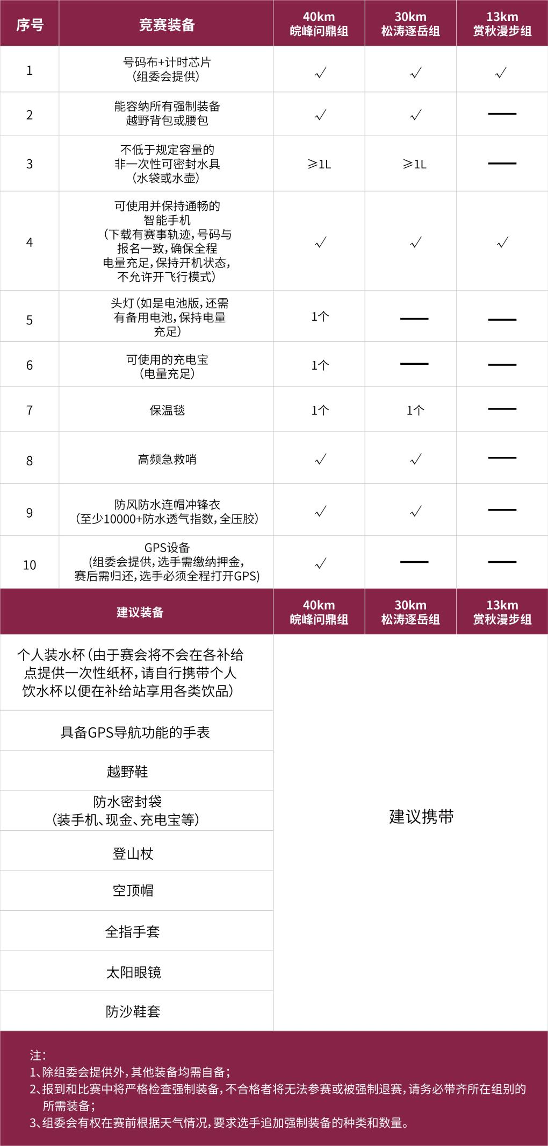

3.其他判罚：
违反本竞赛规则的参赛者，将视情节轻重和责任给予警告、加罚时间、取消比赛资格、停赛或禁赛的处罚。赛事纠纷处理委员会保留最终决策权。
因山地越野跑比赛在自然场地中进行，所有处罚 （包括随机处罚） 均为 “累加制”， 即发现一次，处罚一次，最终处罚为所有处罚的累加。设置在比赛线路上的电子监视器，具有与裁判同等判罚权。
3.1有以下情节者，给予警告处罚：
1. 参赛者无意犯规，且对成绩和安全未造成影响；
2. 裁判员预判参赛者可能发生犯规行为；
3. 非故意遗漏垃圾 ;
4. 没有正确佩戴号码布。
3.2有以下情节者，给予罚时10分钟处罚：
1. 累计警告3次，依次累加；
2. 更改、涂污或修改比赛号码；
3. 将补给点内难以降解的物品 （如食品塑料包装、纸杯、矿泉水瓶等）带出，且不听劝阻；
4. 不服从赛道规定，未按赛道指示牌要求行进。
3.3有以下情节者，给予罚时30分钟处罚：
1. 使用未经批准的装备且获利者；
2. 故意超近道而缩短赛道；
3. 接受非中立的外界援助。
3.4有以下情节者，给予终止比赛、取消成绩的处罚：
1. 故意破坏或更改赛道标记；
2. 故意损坏其他参赛者器材；
3. 恶意阻碍其他参赛者前进；
4. 拒不参加颁奖仪式；
5. 比赛中乘坐交通工具；
6. 参赛者的商业行为未得到组委会同意，且拒不改正者；
7.未携带规定的竞赛装备者 ;
8.拒绝赛事医疗人员正常询问和检查。
3.5 有以下情节者，给予禁赛1至2年处罚 :
1.对参赛者有不文明用语或举动，不遵守比赛纪律，不听从裁判员判罚，故意扰乱赛场秩序，违反体育道德行为且情节较为严重的；
2.参赛者服用兴奋剂的。
注：利用虚假信息获取参赛资格者、报名后转让号码布给他人者和无参赛资格者，比赛过程中发生的一切后果责任自负。
关于申诉：
1. 赛事设有纠纷处理委员会，委员会由赛事主管单位、主办方、行业资深代表3人或5人共同组成。
2. 委员会接受关于参赛运动员违规行为的举报，举报者需要自行举证。
3. 凡对竞赛成绩、裁判员执裁、参赛运动员参赛资格有异议并提出申诉者，需在比赛结束后1小时内向委员会提交书面申诉报告及500元人民币申诉费。
竞赛组织：
参赛包寄存服务
1.比赛起点为所有选手提供参赛包寄存服务；
2.选手存参赛包时必须将参赛包存包贴牢固地固定在参赛包上，同时出示对应的号码布以便组委会做存包标记；
3.选手回到终点后需凭号码布领取寄存的参赛包，在工作人员核对基础信息后方可领取。
4.参赛包内不允许存放贵重物品（房卡、钥匙等）以及易碎、易燃、易爆物品。
（二）赛道
1.赛前，组委会将通过赛事官方公众号公布电子版赛道轨迹，参赛选手可根据参赛组别自行下载；
2.赛道中，组委会将使用丝带、反光贴、频闪灯、指示牌、展架等相关物料作为路标；
3.参赛选手需沿赛道标识行进，在比赛过程中若超过100米没有发现赛道标识，选手须通过手机中预存的轨迹核实自己是否在正确的路线中，若偏离路线请原路折返寻找赛道标识；
4.选手在赛道行进过程中不得走捷径。非官方公布赛道上的路径是未经安全确认，易发生危险，易造成救援延时；
5.组委会保留调整赛事各个组别赛道、发枪时间、关门时间等的权利。
（三）站点及补给
1. 组委会在赛道沿途设置站点。站点仅为正确佩戴号码布及参赛手环的选手提供补给、医疗等服务；
2. 不同等级的站点具备不同功能。选手需根据站点信息、比赛当天天气情况以及自身能力判断，需携带充足的水和补给品，以确保能安全顺利到达下一个补给站。
（四）环保——无痕山野原则
1. 为践行环保理念及减少资源浪费，比赛沿途补给站将不提供一次性水具。请选手携带并使用可循环利用的水具；
2.建议选手随身携带小垃圾袋用于存放在赛道行进中产生的个人垃圾，至站点后弃于站点垃圾箱内；
3.严禁在赛道上丢弃垃圾和个人物品。
（五）医疗及救援
1. 组委会将根据比赛路线和赛事规模，组建由定点医疗救护团队、救援队组成的赛事医疗与救援保障系统：
2. 所有医疗人员、救援人员配备必要的医疗用品、救援装备。
3. 所有赛事官方医疗人员、救援人员均有权：
(1) 在认定某位参赛选手因身体状况不适合继续比赛时，将向站点裁判建议安排该参赛选手退赛；
(2) 以任何方式协助选手脱离险境；
(3) 指导参赛选手接受更适合其需要的治疗方案。
4.选手须知
(1) 选手在受到官方医疗或救援相关人员询问身体状况时，必须暂停比赛配合询查；
(2) 参赛选手如有受伤或不适，可至站点寻求医疗帮助，或让其他参赛选手告知赛事官方医疗、救援人员、裁判员；
(3) 选手在赛时若有救援需求，可拨打号码布上的救援电话，组委会将对选手状况进行判定并提供必要的救援协助；
(4) 选手一旦向组委会请求救援，如裁判员判定选手因健康问题无法继续参赛，被救援者必须无条件接受该决定；
(5) 选手需知晓救援队自收到求救信息到抵达施救地点需要一定时间，在此期间，建议选手利用随身携带的物品进行应急处理。
5.参赛者在比赛过程中因服用兴奋剂或其他违禁药品，造成人身伤害或死亡的，由此产生的一切全部法律责任及后果（包括但不限于医疗救治费用、误工损失、伤残赔偿或补偿、死亡赔偿金等）均由参赛者自行承担。
组委会权利：
（一）组委会将以赛事安全及选手体验为准绳，有可能在赛事发布后至赛事结束前更改（包括但不限于赛道、站点、日程安排等）赛事信息，一切以赛前或赛时最新发布为准；
（二）因政府要求或在其他不可抗力下（包括但不限于极端天气条件：如暴雨、台风、大雪、冻雨等）赛事组委会有权推迟赛事出发，终止（赛事熔断），乃至取消赛事；
（三）组委会有权对选手各种违规行为进行判罚；
（四）未尽事宜，另行通知。

